

**EMF150.1 nat**

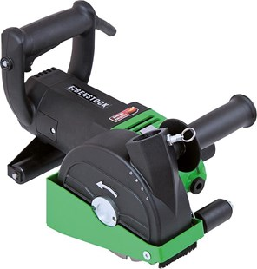

**Muurfrees EMF 150.1 nat**

2300W - met 2 schijven 150mm,  
watertoevoer en meeverende ka

**GEBRUIK:**  
  
– Frezen van sleuven en kanalen in beton, kalkzandsteen en  
metselwerk  
– Elektrische installaties, sanitair, verwarmings- en  
ventilatieconstructie  
  
**KENMERKEN:**  
  
– Krachtige 2300 W motor  
– Elektronisch - soft-start, temperatuurregeling en  
overstroombeveiliging, overbelastingsindicatie  
– Handgrepen parallel geplaatst - comfortabele werkhouding  
– Vergrendeling voor aanzuigslang - voorkomt onbedoeld  
losraken van de slang tijdens het frezen  
– Instelbare freesdiepte - geen gereedschap nodig  
– Hoofdasvergrendeling - eenvoudig wisselen van hulpstuk  
– Slank ontwerp, kleine afstand tussen beschermkap en  
diamantbladen voor werken tot 15 mm van de rand  
– Sleufbreedtes van 7-46 mm instelbaar in stappen  
van 1 mm  
– Gesloten beschermkap - optimale luchtstroom, eenvoudig  
verwijderen van fragmenten  
– Machine werkt in snijrichting - comfortabel gebruik  
– Mondstuk diameter 35 mm - directe verbinding met de  
industrie stofzuiger DSS 25/50/35  
– EMF 150 P - de machine voor gebruik met water:  
met Gardena watertoevoer en PRCD-schak Technische gegevens:

|  |  |
| --- | --- |
| Artikelnummer | 10.098.59 |
| EAN code | 8713265052616 |
| Merk | Eibenstock |
| Vermogen | 2300 Watt |
| Spanning | 230 V |
| Toerental (belast) | 4300 tr/min. |
| Toerental (onbelast) | 7500 tr/min. |
| Asgat | 22,2 mm |
| Schijfdiameter | 150 mm |
| Sleufdiepte | Variabel tot 45 mm |
| Groefbreedte | Variabel tot 46 mm |
| Beschermklasse | II (dubbel geïsoleerd) |
| Beschermingsgraad | IP 20 |
| Gewicht | 5,8 kg |

